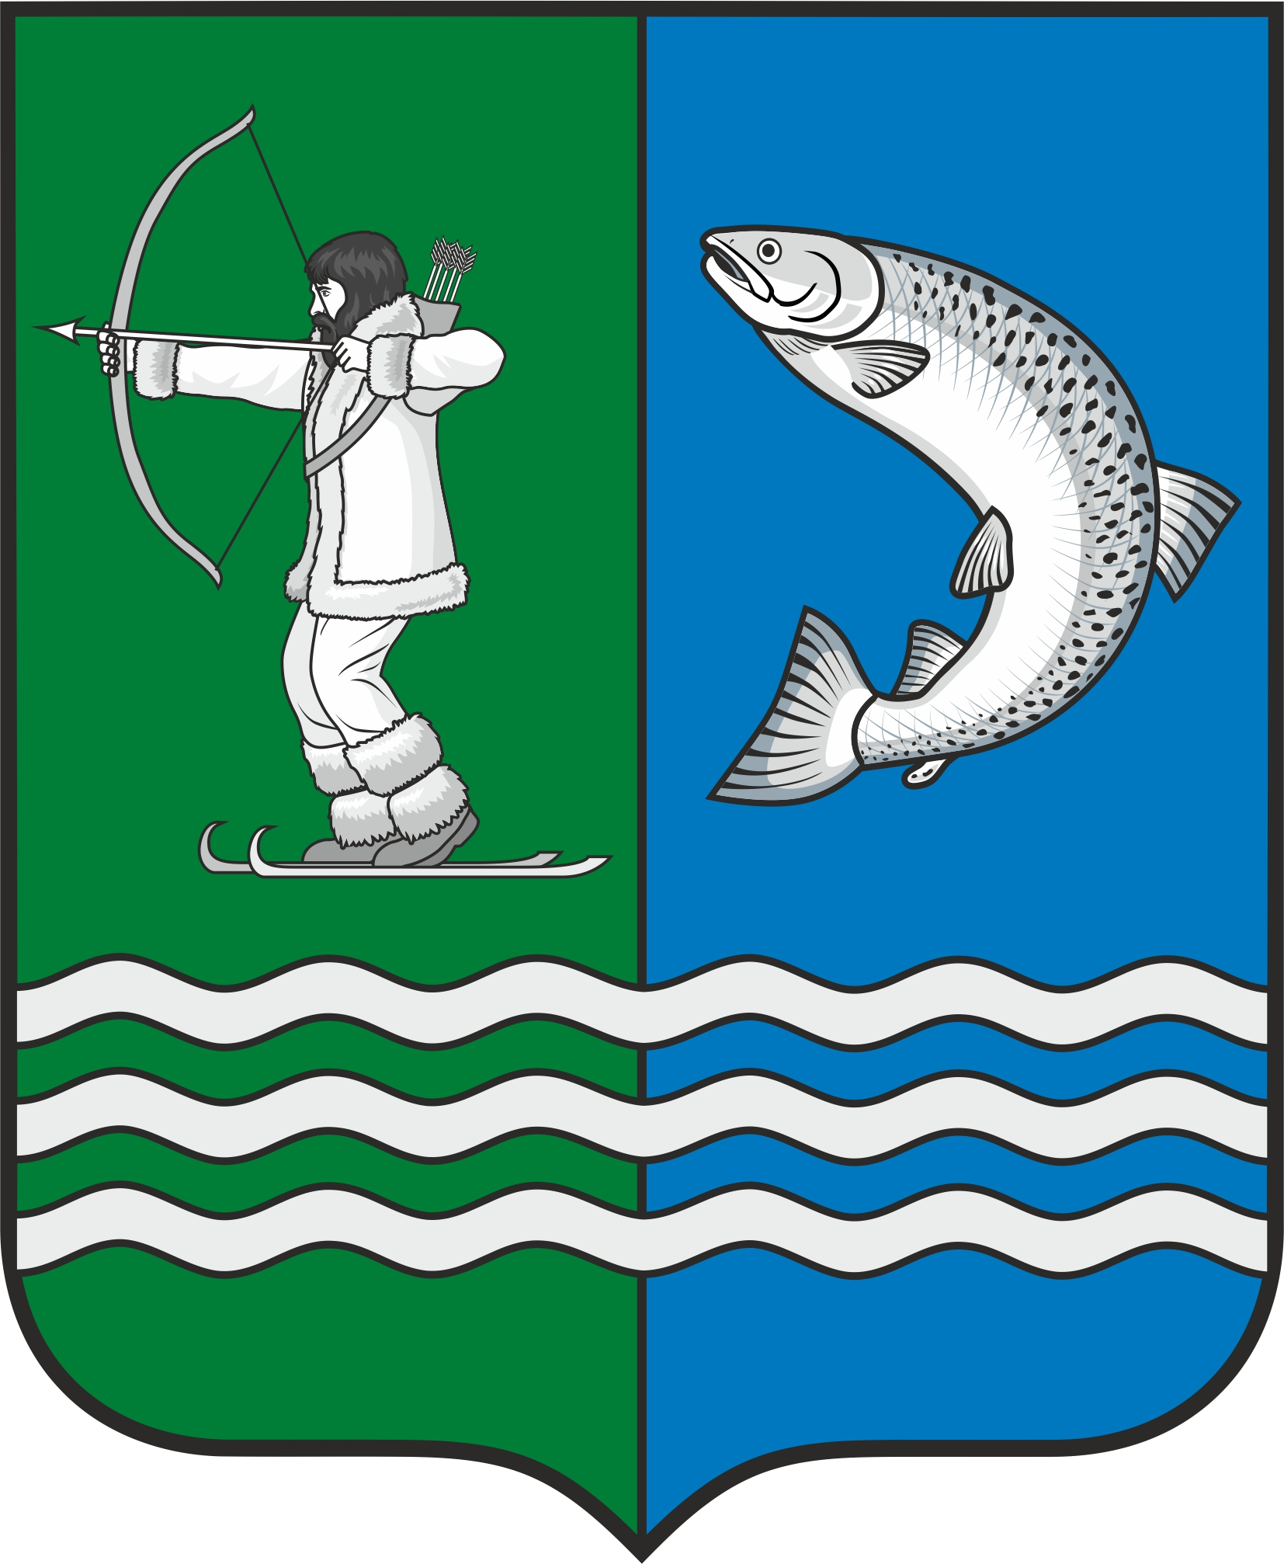

Российская Федерация
Республика Карелия

С О В Е Т
БЕЛОМОРСКОГО МУНИЦИПАЛЬНОГО ОКРУГА

Р Е Ш Е Н И Е

XXIII сессии I созыва
от 1 ноября 2024 года № 172

г. Беломорск

Об установлении туристического налога на территории
Беломорского муниципального округа Республики Карелия

В соответствии с Федеральным законом от 12 июля 2024 года N 176-ФЗ "О внесении изменений в части первую и вторую Налогового кодекса Российской Федерации, отдельные законодательные акты Российской Федерации и признании утратившими силу отдельных положений законодательных актов Российской Федерации", руководствуясь статьей 32 Устава Беломорского муниципального округа,
СОВЕТ РЕШИЛ:
1. Установить с 1 января 2025 года на территории Беломорского муниципального округа Республики Карелия туристический налог.
2. Установить налоговые ставки от налоговой базы в следующих размерах:
в 2025 году – 1%,
в 2026 году – 2%,
в 2027 году – 3%,
в 2028 году – 4%,
начиная с 2029 года - 5%.
3. Налоговые льготы и порядок их применения осуществляется в соответствии со статьей 418.4 Налогового кодекса Российской Федерации.
4. Настоящее решение вступает в силу по истечении одного месяца со дня его официального опубликования, но не ранее 1 января 2025 года.
5. Опубликовать настоящее решение в газете «Беломорская трибуна» и разместить на официальном сайте Беломорского муниципального округа Республики Карелия в информационно-телекоммуникационной сети Интернет.

Председатель Совета
Беломорского муниципального округа А.А.Попов

Глава Беломорского муниципального округа И.В. Филиппова

